Качественные показатели работы инструктора ЛФК в «РДС № 1»,
за 2018-2019гг..

Объём выполняемой работы за 2018-2019гг..

Норма единиц за  один день. | Норма единиц за  2018г. | Мои единицы за  2019г.(09.01-30.07.) | % выполнения
8 ед. | 504 ед. | 1182ед. | 95%

Число пролеченных детей за 2018-2019гг..

Наименование процедуры | Число процедур | Единицы за одну процедуру | Всего единиц
Плоскостопие | 85 | 3ед. | 255
Нарушение осанки | 84 | 3ед. | 252
Энурез | 84 | 3ед. | 252
ЧБД | 98 | 3ед. | 294
Мышечная гипотония | 93 | 2,5ед. | 232,5
Миотонический синдром | 90 | 2,5ед. | 225
Левосторонний гемипарез | 69 | 2,5ед. | 175,5
Итого: | 603 | 19,5ед. | 1686ед.
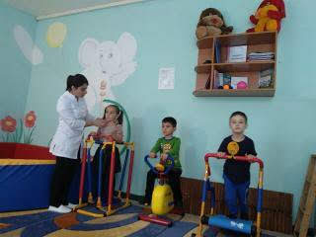

Ф.И.О. детей | Диагноз | Результаты лечения 1 курса | Результаты лечения 2 курса | Результаты лечения 3 курса | Результаты лечения 4 курса | Результаты лечения 5 курса
 |  | Без изменений | Незначительное изменение | Значительное изменение | Улучшение | Улучшение
Муталимова М. | Плоскостопие | -- | 10% | 27% | 50% | 50%
Алиев М. | Плоскостопие | 2% | 15% | 35% | 55% | 70%
Луманова Д. | Плоскостопие | 2% | 6% | 20% | 45% | --
Исламова К. | Деформация стопы | -- | 5% | 10% | 25% | 55%
Магомедов М. | Плосковалгус. стопы | -- | 10% | 25% | 50% | --
Зайналгабидова Р | Плоскостопие | 3% | 12% | 24% | 50% | 70%
Халимбеков И. | Валгусные стопы | -- | -- | 5% | 15% | --
Айвазов У. | Валгусные стопы | 4% | 18% | 30% | 42% | 65%
Магомедова А. | Плосковалгус. стопы | -- | 5% | 17% | 25% | --
Магомедов Г. | Плосковалгус. стопы | 5% | 10% | 20% | 35% | --
Рамазанов Р. | Нарушение осанки | 4% | 20% | 36% | 50% | --
Аллахяров М. | Нарушение осанки | -- | 3% | 10% | 35% | --
Курбанов Б. | Нарушение осанки | 5% | 15% | 30% | 60% | 90%
Халимбеков Р. | Нарушение осанки | -- | 7% | 20% | 60% | 95%
Багомедов А. | Энурез | 3% | 6% | 15% | 20% | --
Курбанова З. | Энурез | 2% | 10% | 17% | 50% | 75%
Бахмудова П. | Энурез | 7% | 18% | 35% | 50% | 95%
Рабаданова Л. | Энурез | -- | 8% | 20% | -- | 70%
Бахмудова А. | Энурез | 4% | 10% | 25% | 45% | --
Джамалудинова А | Энурез | 2% | 8% | 20% | 40% | --
Гусенов С. | ЧБД | 5% | 26% | 40% | 75% | 95%
Магомедов Р. Т | ЧБД | 8% | 19% | 45% | 70% | 95%
Джафаров И. | ЧБД | 2% | 12% | 20% | 40% | 50%
Муталимов Р. | ЧБД | 4% | 25% | 40% | 70% | 95%
Гасанов Ш. | ЧБД | 2% | -- | 15% | 45% | --
Магомедов Г. | ЧБД | 3% | 10% | 25% | 50% | --
Яхъяев М. | ЧБД | 5% | 20% | 45% | 75% | 90%
Джафаров И. | ЧБД | 7% | 20% | 35% | 50% | 75%
Омарова А. | Левосторонний гемипарез | -- | 5% | 15% | 30% | 50%
Мутаев М. | Миотонический синдром | 7% | 20% | 45% | 50% | 75%
Алибеков М. | Мышечная гипотония | 0,5% | 6% | 10% | 27% | --
Раджабова М. | Мышечная гипотония | 4% | 20% | 37% | 50% | --
Мутаев А. | Миотонический синдром | 2% | 14% | 30% | 55% | --

ЛЕЧЕБНАЯ ФИЗИЧЕСКАЯ КУЛЬТУРА
Лечебная физкультура – это применение средств физической культуры с целью профилактики и лечения различных заболеваний. Занятия лечебной физкультурой способствуют укреплению и повышению сопротивляемости организма к рецидивам болезни, а также к последующим заболеваниям и их осложнениям.
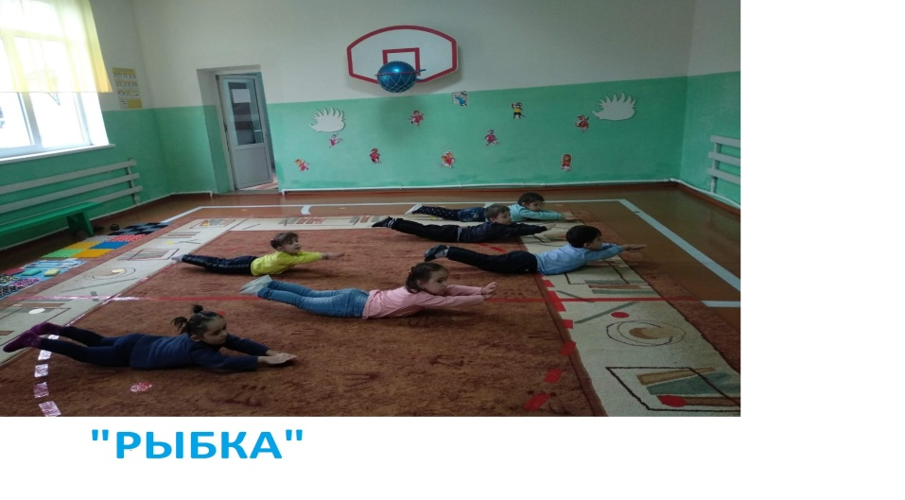
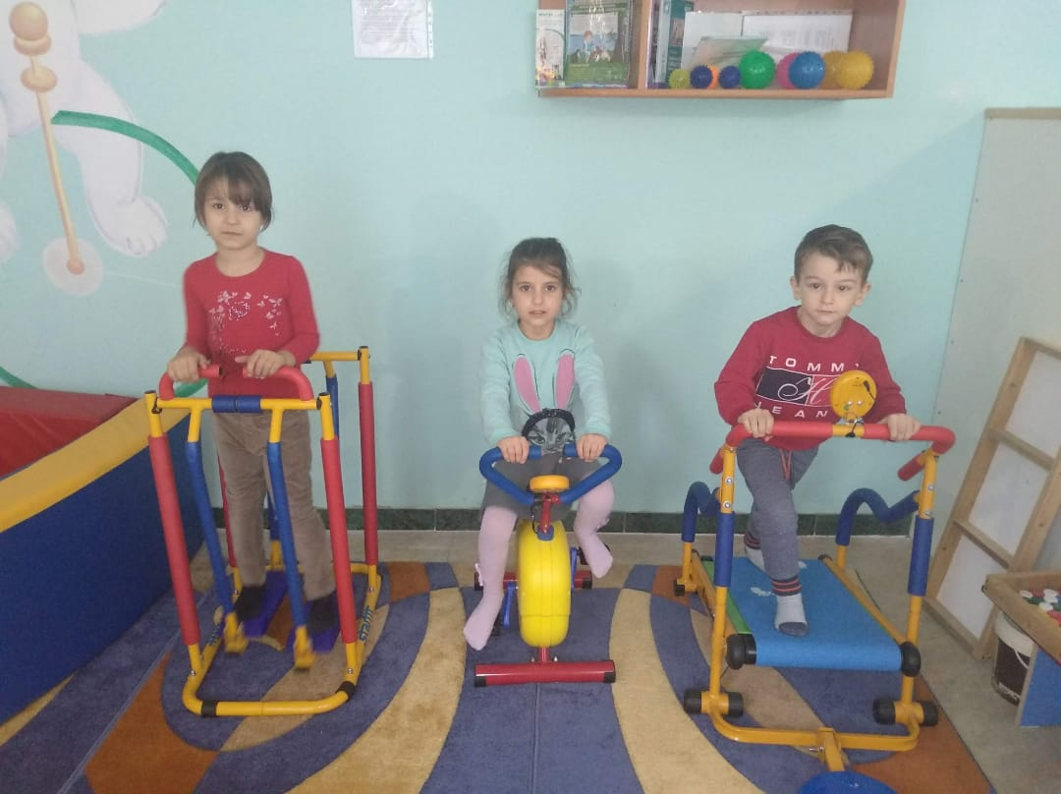

По итогам медицинского осмотра инструктор по ЛФК формирует специальные группы:
1-я группа с диагнозом: уплощение стоп, плоскостопие;
2-я группа с диагнозом: нарушение осанки.
3-я группа с диагнозом: энурез.
4-я группа с диагнозом: часто болеющие.
В специальных группах находится не более 10 человек. Занятия проводятся во 2 половину дня, время не занятое образовательной деятельностью,прогулкой,дневным сном ( в соответствии с требованиями СанПиНа 2.4.1.3040-13). За каждым ребенком ведется наблюдение, в тетрадь контроля заносятся дефекты опорно-двигательного аппарата, умения и навыки.

Пояснительная записка

Значение осанки трудно переоценить: здоровый позвоночник, правильно сформированная грудная клетка, хорошо развитые мышцы являются не только основой стройной и красивой фигуры, но и залогом физического здоровья и психологического благополучия. К сожалению, на сегодняшний день около 70% детей дошкольного возраста имеют различные виды нарушений осанки (это пока не болезнь, а лишь нарушение развития костно-мышечного аппарата). Однако на фоне этого, как многим кажется, безобидного дефекта развиваются такие серьёзные заболевания, как сколиоз, юношеский кифоз, остеохондроз, которые уже с трудом поддаются лечению. Кроме того, деформации скелета, даже незначительные, неблагоприятно сказываются на развитии внутренних органов, приводят к различным расстройствам их деятельности. Поэтому так важно отнестись к данной проблеме с максимальным вниманием и ответственностью.
Формирование осанки – процесс длительный, начинающийся с первого года жизни и завершающийся к 20-25 годам. В связи с этим особое значение приобретают методы профилактики и лечения, дающие стойкий результат и не имеющие негативных побочных эффектов. Лечебная физкультура – наиболее подходящий способ воздействия на детский организм.
Лечебно-физкультурная коррекция (ЛФК) должна широко внедряться в дошкольные учреждения. И причин этому много: рост числа детей с нарушениями опорно-двигательного аппарата, сокращение двигательной активности детей из-за того, что основное внимание , как правило, уделяется «интеллектуальным» занятиям, следствием чего является снижение мышечного тонуса и общая слабость мышц, неспособных удерживать осанку в правильном положении.
Проведение занятий ЛФК в условиях ДОУ позволяет своевременно и эффективно воздействовать на организм при формировании осанки и свода стопы. Именно своевременность использования физических упражнений с лечебной целью является значимым фактором внедрения лечебной гимнастики в практику коррекционной работы.
В нашем детском саду занятия ЛФК проходят в форме кружка. Занятия имеют свою цель и задачи.

Цель занятий ЛФК: формирование стереотипа правильной осанки.

Задачи ЛФК:

- Оказание общеукрепляющего воздействия на организм ребёнка.
- Своевременная коррекция патологического и предпатологического состояния.
- Формирование и закрепление навыков правильной осанки.
- Профилактика плоскостопия.
- Нормализация функциональных возможностей наиболее важных систем организма – дыхательной, сердечно-сосудистой и т.д.
Для решения этих задач используются специальные корригирующие физические упражнения:
- Упражнения для мышц брюшного пресса.
- Упражнения для создания и укрепления мышечного
корсета спины.
- Упражнения для профилактики плоскостопия.

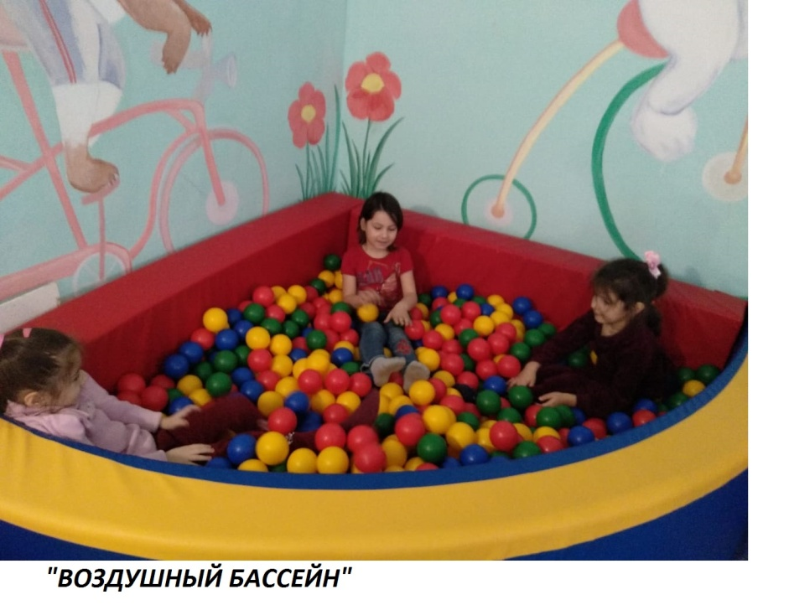

Содержание
ЛФК формирует у ребенка сознательное отношение к занятиям и в этом смысле, имеет воспитательное значение; развивает силу, выносливость, координацию движений.
Основными средствами ЛФК являются физические упражнения, применяемые в соответствии с задачами коррекции, с учетом клинических особенностей, функционального состояния организма, степени общей физической работоспособности.
Физические упражнения – это естественные и специально подобранные движения, применяемые в ЛФК и физическом воспитании. Их отличие от обычных движений заключается в том, что они имеют целевую направленность и специально организованны для укрепления здоровья, восстановления нарушенных функций.
Действие упражнений тесно связано с физиологическими свойствами мышц. Физические упражнения стимулируют физиологические процессы в организме через нервный и гуморальный механизмы. Мышечная деятельность повышает тонус центральной нервной системы, изменяет функцию внутренних органов и особенно системы кровообращения и дыхания по механизму моторно-висцеральных рефлексов.усиливаются воздействия на мышцу сердца, сосудистую систему. Упражнения обеспечивают более совершенную легочную вентиляцию.
Физические упражнения осуществляются с одновременным участием и психической и физической сферы ребенка. Основой в методе лечебной физкультуры является процесс дозированной тренировки, который развивает адаптационные способности организма.
Физические упражнения формируют новый динамический стереотип, что способствует уменьшению или исчезновению патологических проявлений, в нашем случае нарушений осанки. Влияние ЛФК на ребёнка зависит от силы и характера физического упражнения и ответной реакции организма на это упражнение. Ответная реакция зависит также от тяжести нарушения осанки, возраста ребёнка, индивидуальных особенностей реагирования, физической подготовленности, психологического настроя. Поэтому дозировка упражнений должна учитывать все эти факторы.
Занятия ЛФК оказывают корригирующий эффект только при правильном, регулярном, длительном применении упражнений. В этих целях мною разработана методика проведения занятий и учет эффективности.

Продолжительность занятий:

Группы | Количество минут
Подготовительная | Не более 30
Сташая | Не более 25
Средняя | Не более 20
2 младшая «А» | Не более 15
2 младшая «Б» | Не более 15

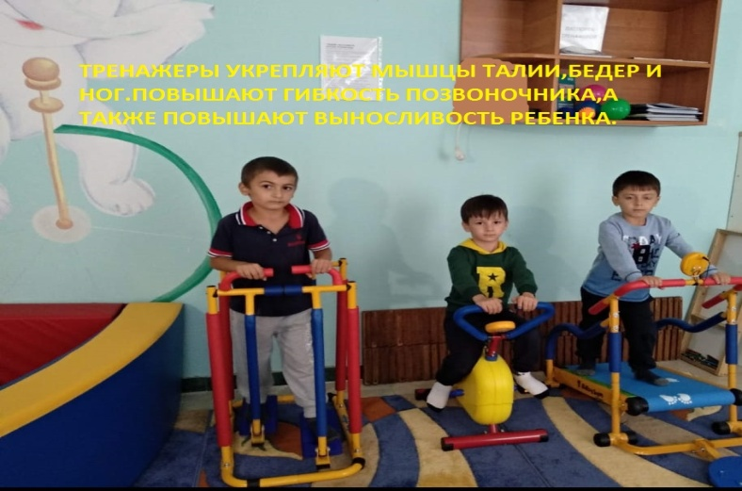
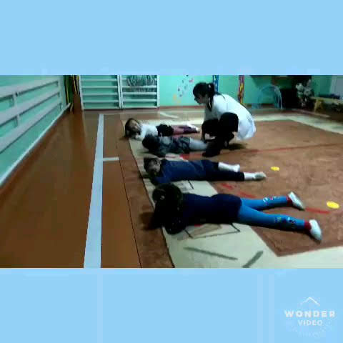

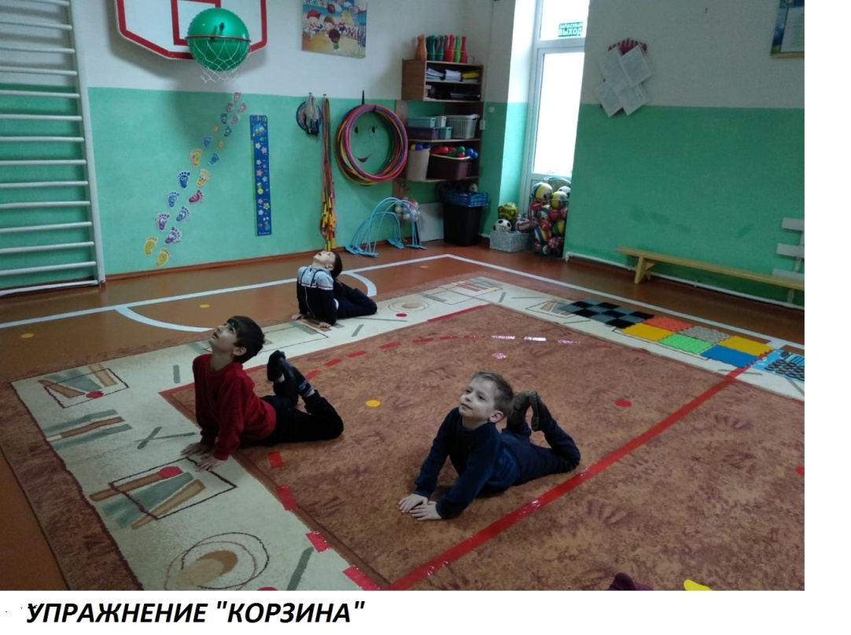

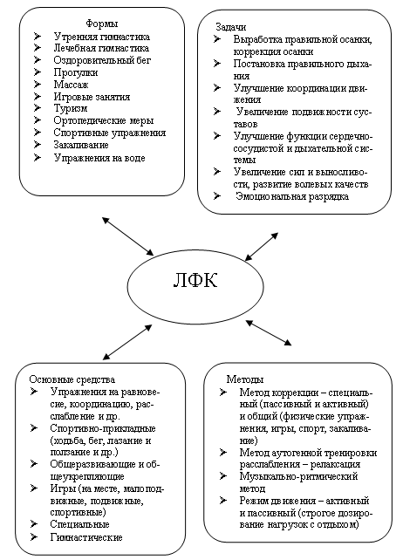

Анализ групп здоровья детей на 2018-2019гг
Всего детей – 33.
Раннего возраста –10 детей.
Дошкольного возраста –24 ребенка.

Группы здоровья | Общее количество детей | Группы раннего возраста | Дошкольные группы.
I группа | 15 | 4 | 11
II группа | 17 | 6 | 11
III группа | 1 | - | 1
V группа | - | - | -

Группы здоровья -%
Vгруппа здоровья – 0%
III группа здоровья-3,0%
II группа здоровья –51.5%
I группа здоровья – 42.4%
Группы дошкольного возраста
Вид заболевания | 2018-2019гг
Плоскостопие | 10
Нарушение осанки | 4
ЧБД | 8
Энурез | 6
Миотонический синдром | 2
Мышечная гипотония | 2
Левосторонний гемипарез | 1

ЛФК
При нарушении осанки | При плоскостопии
1-й этап  Упражнения из положения стоя:  • Принятие правильной осанки  • Корригирующая ходьба  • Удержание равновесия  •Самовытяжение | 1-й этап  Упражнения без предметов:  • Движение пальцев ног  • Поворот  • Круги  • Перекаты  • Пружинящие движения с сопротивлением  • Ходьба и бег по ровной наклонной плоскости
2-й этап  Упражнения из положения сидя на полу, стуле, скамейке:  • Принятие правильной осанки  • С потягиванием  • С сопротивлением  • Ходьба на коленях и на четвереньках | 2-й этап  Упражнения с предметами:  • Ходьба и бег по массирующим коврикам  • Захваты предметов, удержание их и бросание  • Перекатывание мяча разных размеров  • Упражнения на равновесие
3-й этап  Упражнения из положения, лежа на животе и на спине:  •Самовытяжение  • Сопротивление  • С предметами  • В парах  • С помощью инструктора | 3-й этап  Упражнения на снарядах и приспособлениях:  • Смена угла наклона лесенки, мостика, дорожки  • Ходьба по ребристым лесенкам  • Лазание по гимнастическим лесенкам  • Вход на возвышение и спрыгивание с него  • Ходьба по специальным дорожкам

Анализ основных показателей
Результаты лечения отражают улучшение субъективного состояния и положительную динамику топографического исследования.
Таким образом, можно сделать вывод. При увеличении количества курсов эффект лечения более значителен. Эффективность лечения зависит от точности, регулярности выполнения занятий, от раннего начала реабилитации.

Инструктор по ЛФК Магомедова П. А.

